哈尔滨工业大学 计算学部
2024年秋季学期《开源软件开发实践》
Lab 1：Git实战

姓名 | 学号 | 联系方式
张轩瑞 | 2022211893 | 19819669901

目 录

1 实验要求 1
2 安装Git 1
2.1 本地机器上安装git 1
2.2 申请github帐号 2
3 Git操作过程 2
3.1 实验场景(1)：仓库创建与提交 2
3.2 实验场景(2)：分支管理 5
3.3 实验场景(3)：在线Git练习 8
4 小结 9

[文档全部完成之后，请更新上述区域]

实验要求
实验目标：
●了解配置管理工具Git及相应用环境；
●熟练掌握Git的基本指令和分支管理指令；
●掌握Git支持软件配置管理的核心机理；
●在实践项目中使用Git/GitHub管理自己的项目源代码。
实验过程：
先在本地安装Git，再进行本地仓库的创建与提交，将其推送到Github上，再进行分支管理和在线练习

安装Git

本地机器上安装git
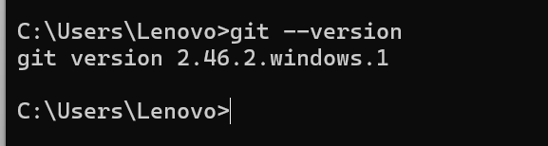
Git运行界面：
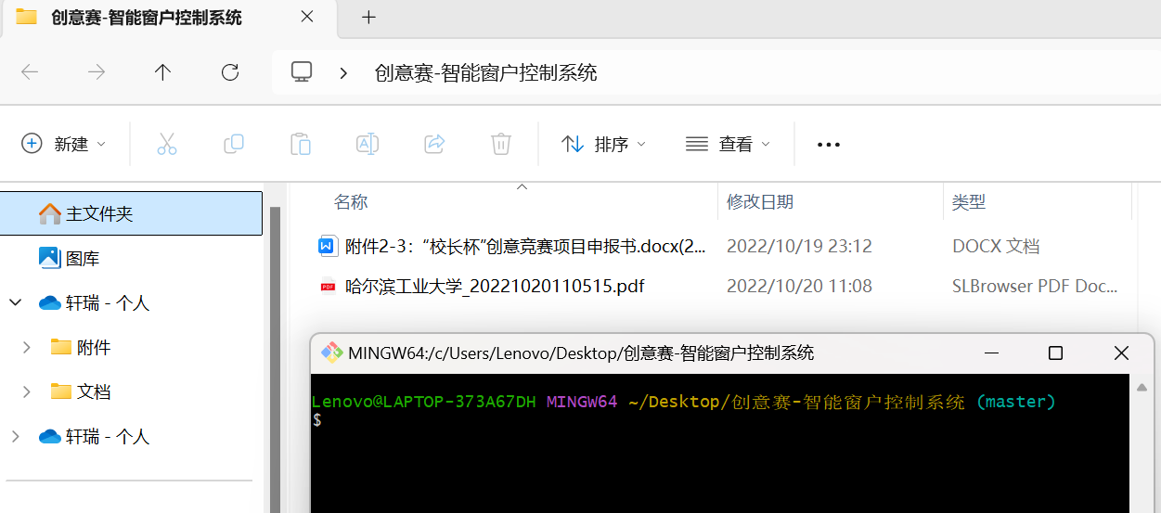

申请github帐号
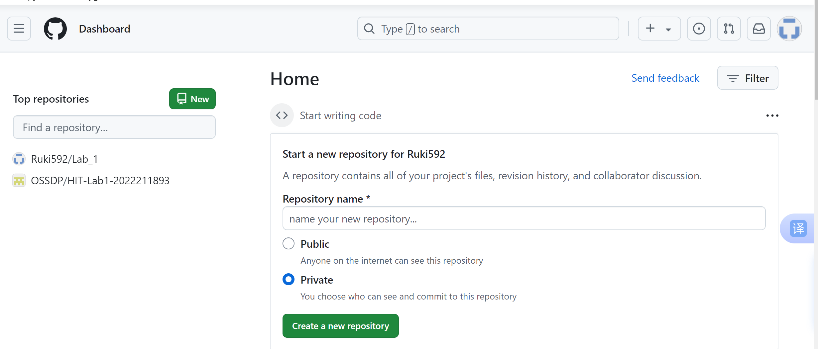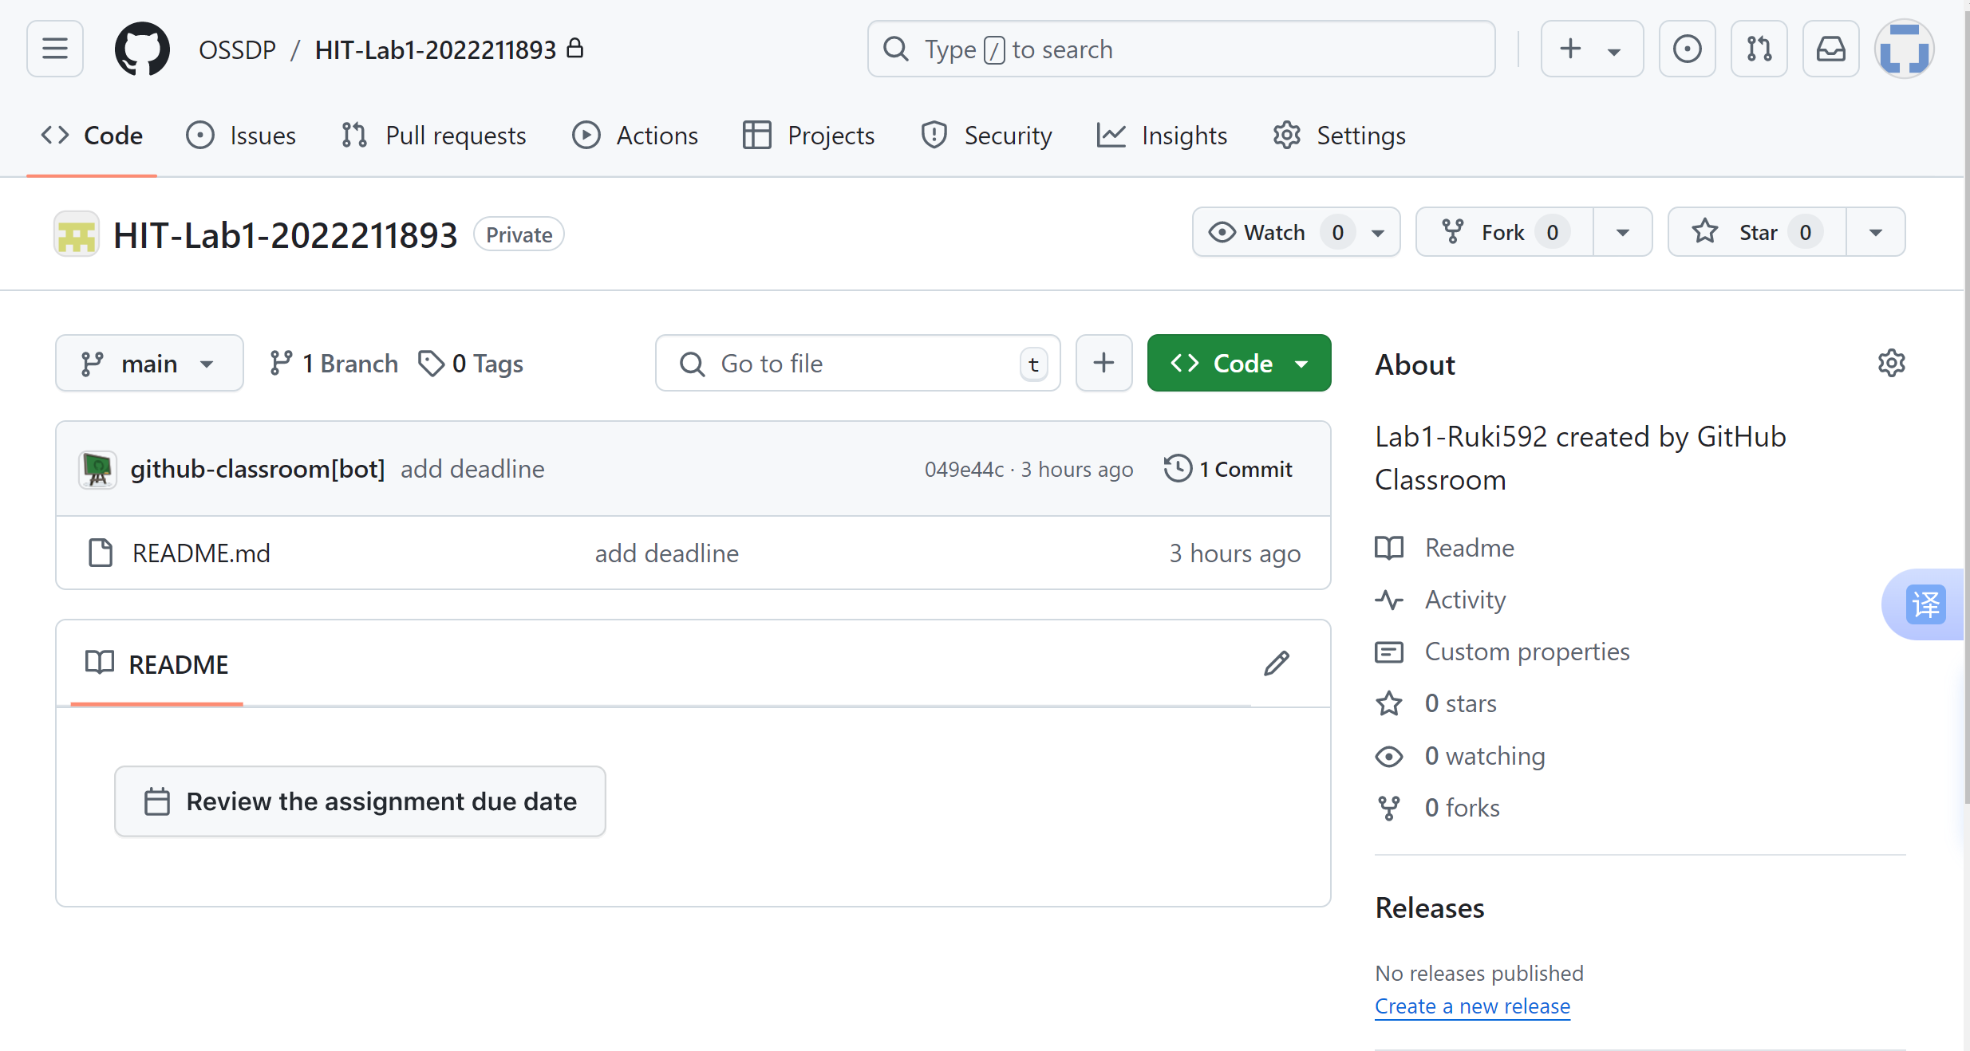
URL：https://github.com/OSSDP/HIT-Lab1-2022211893

Git操作过程

实验场景(1)：仓库创建与提交
R0-R1： 本地初始化一个Git仓库，将自己在 Lab1中所创建项目的全部源文件加入进去，纳入Git管理。
指令 ：git init
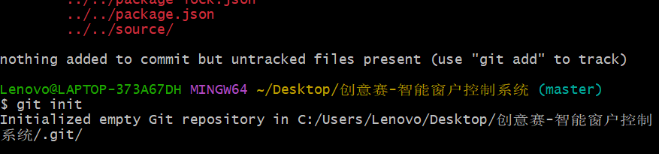
R2:提交
将文件先存到暂存区：git add 文件名 暂存区的文件提交到本地仓库：git commit -m"当次提交的备注信息"
执行结果：
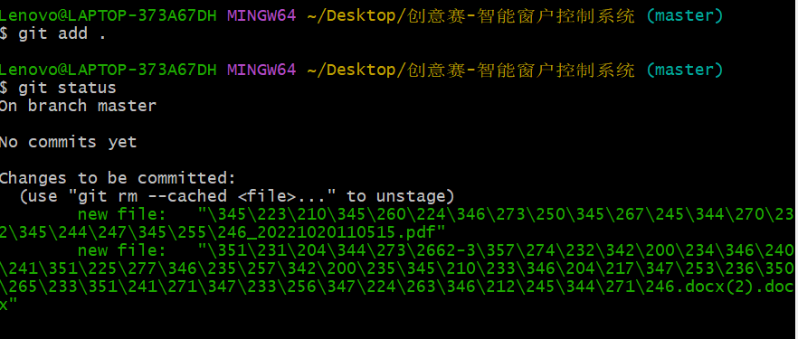
对某个(些)文件的内容进行修改：
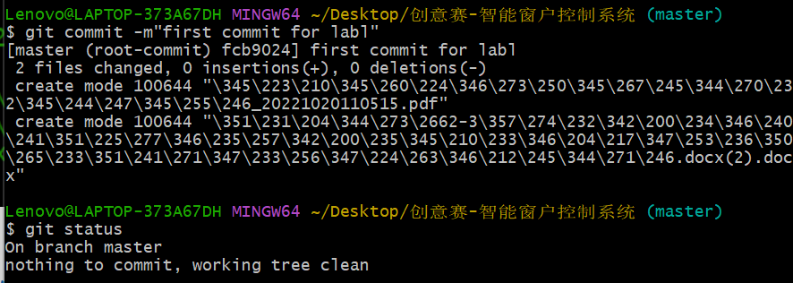
R3：查看上次提交之后都有哪些文件修改、具体修改内容是什么：
查看修改情况：git status
查看具体变动内容：git diff
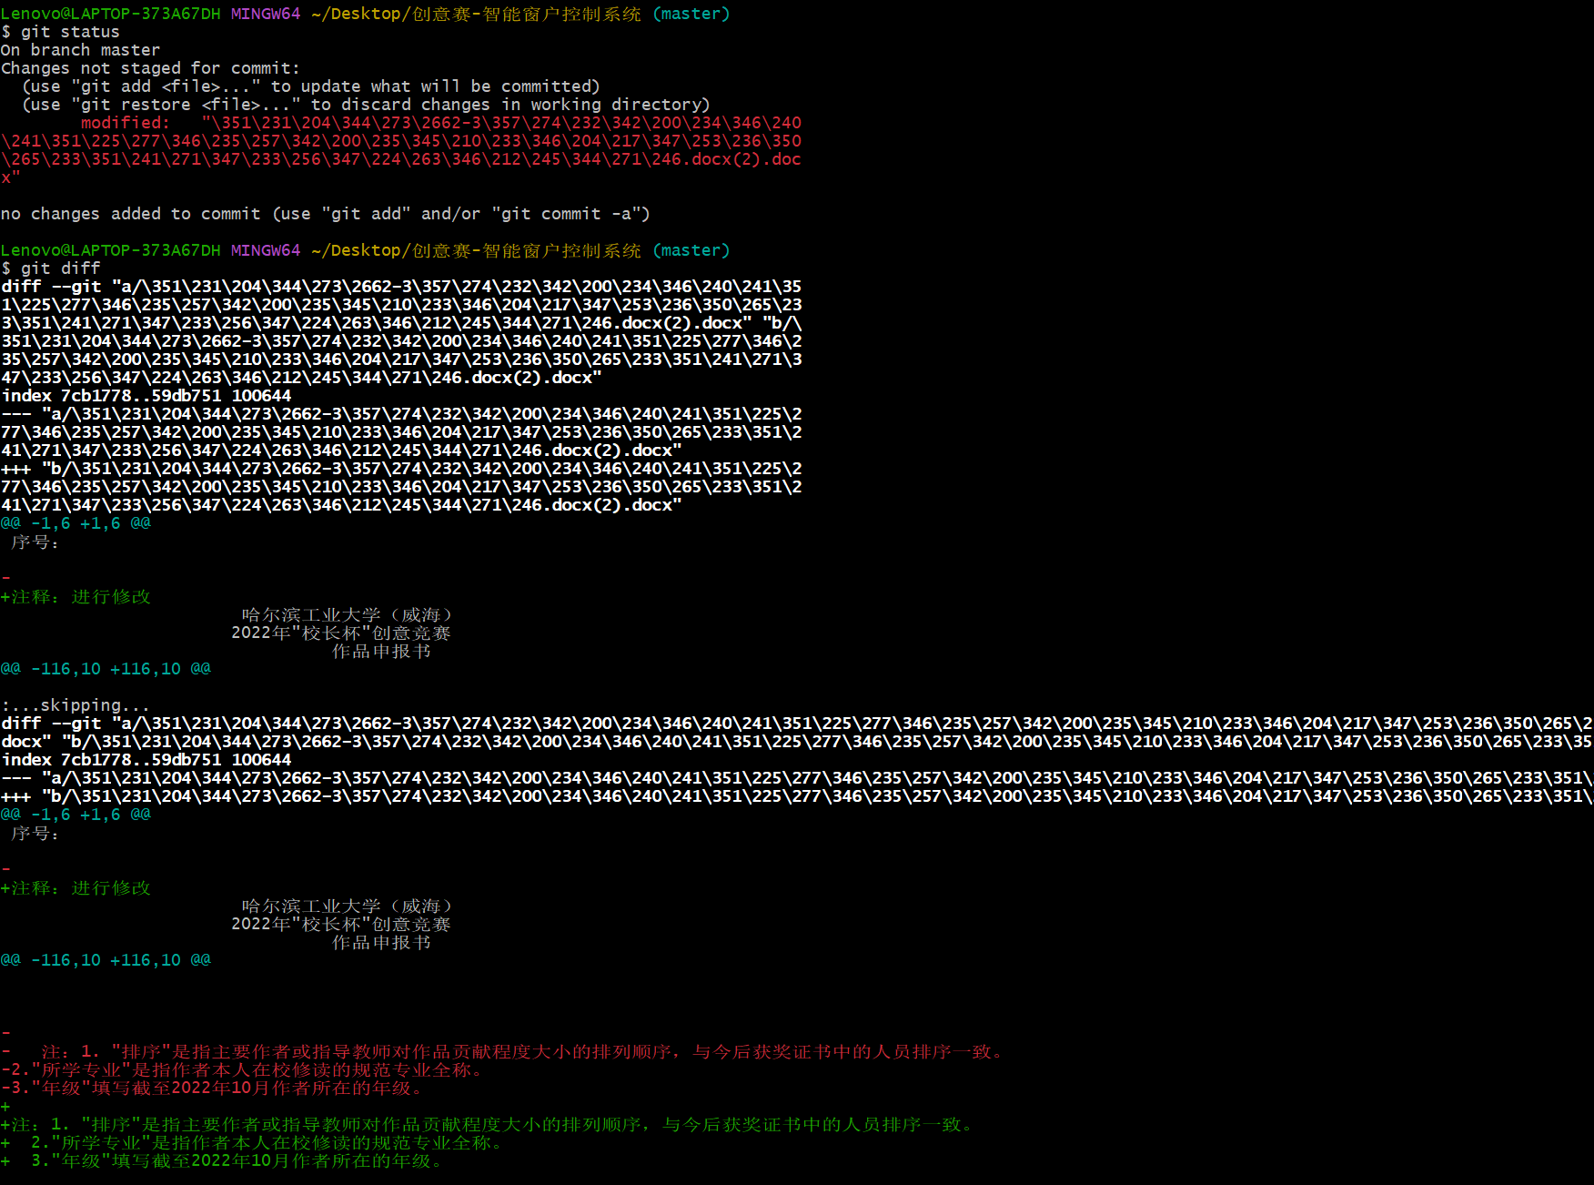
R4：重新提交，再次对某个(些)文件的内容进行修改
重新提交：
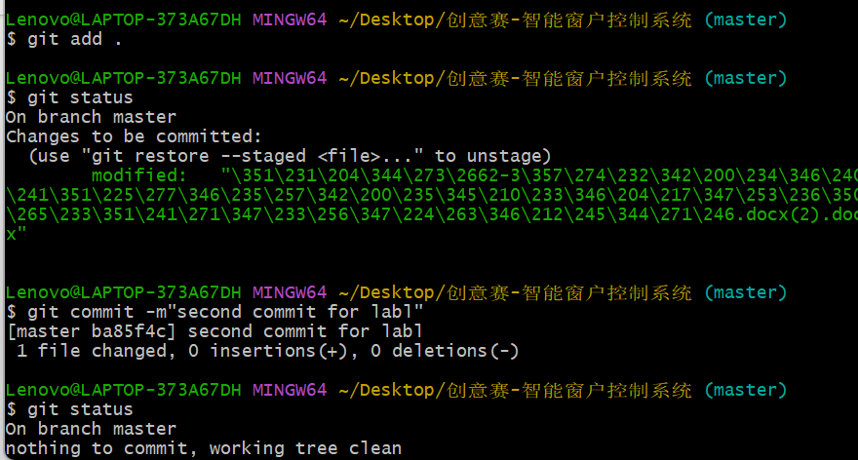
R5：重新提交
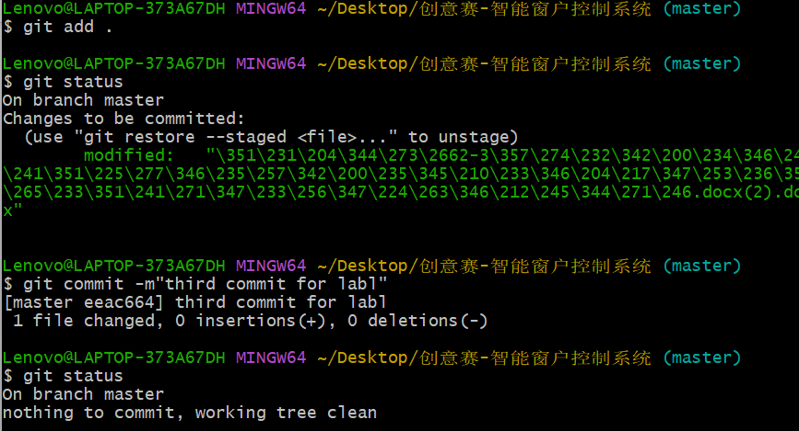
R6：把最后一次提交撤销
首先可以执行git reflog查看历史的提交版本，可以观察到包括初始化的提交在内一共提交了三次，并且目前的HEAD 指向 的是最后一次提交。
执行撤销指令后再次查看，观察到撤销操作后版本的序列号从"eeac664"变成了"ba85f4c", 这与第二次提交的序列号一致，说明撤销操作成功。
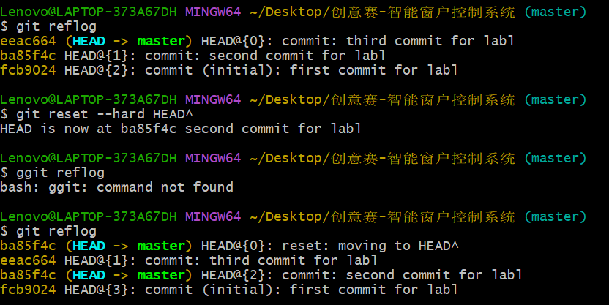
R7：查询该项目的全部提交记录
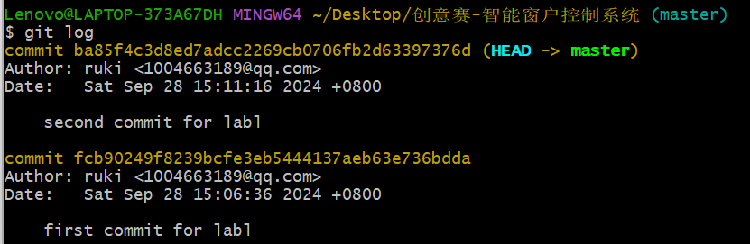
R8-R9：在本地仓库建立同实验远程仓库之间的关联，将之前各步骤得到的本地仓库内容全部内容推送到GitHub远程仓库；
首先需要将远程仓库取一个本地的别名，否则会比较麻烦，使用的指令为 git remote add origin 远程仓库URL。
在执行完上述操作后可以将本地代码推送至远程仓库。用git push -u 远程仓库别名 推送分支名
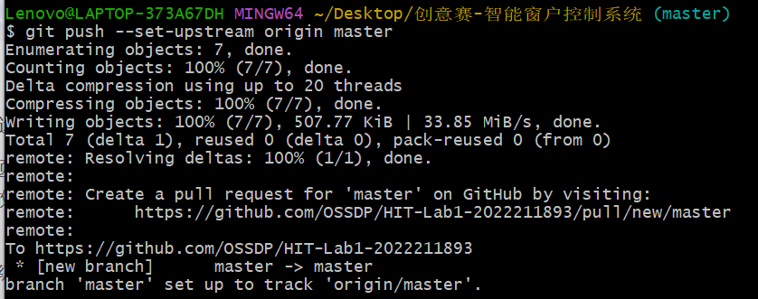

实验场景(2)：分支管理
R1-R2：获得本地仓库的全部分支（git branch -a），切换至分支master，在master基础上建立两个分支B1、B2：
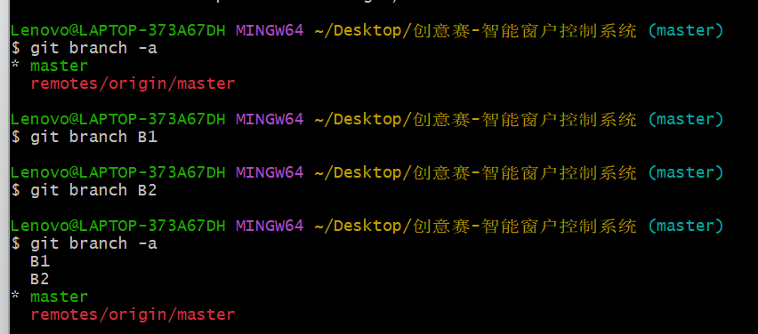
R3：在B2分支基础上创建一个新分支C4
这个操作首先需要从当前的master 分支切换到B2 分支，再在这个分支的基础上创建一个新的分支。
切换到B2 分支：git checkout B2
创建新的分支C4 并切换：git checkout -b C4
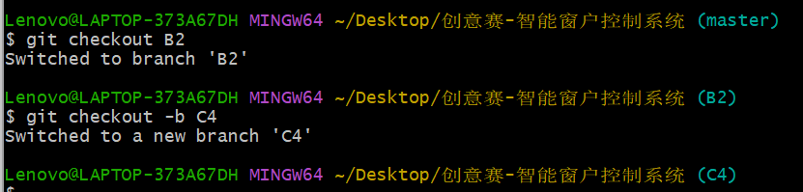
R4：在C4上，对某个文件进行修改并提交
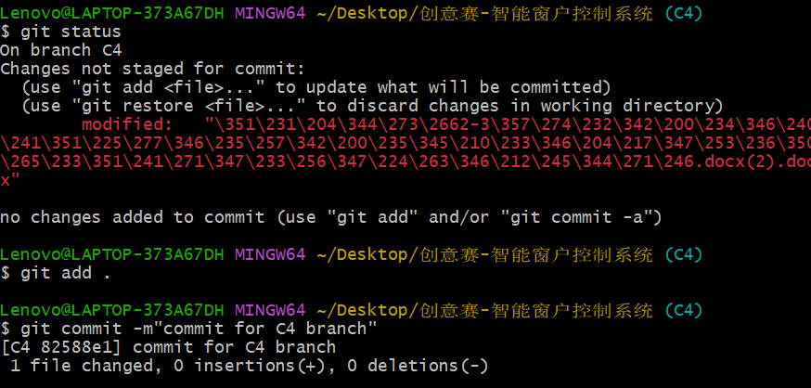
R5：在B1分支上对同样的某个文件做不同修改并提交，首先切换到B1分支修改后进行提交
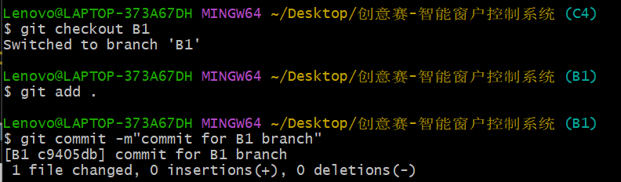
R6：将C4合并到B1分支，若有冲突，手工消解
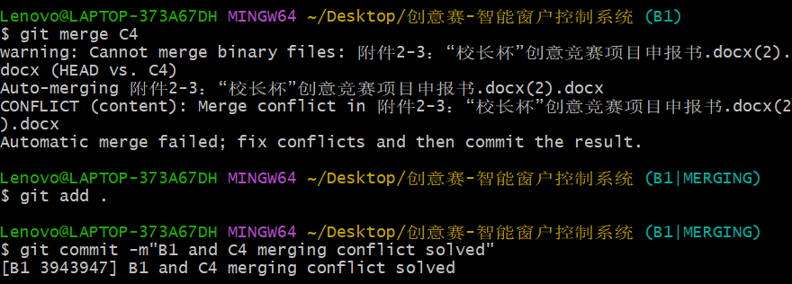
R7：在B2分支上对某个文件做修改并提交，首先切换到B2分支修改后进行提交
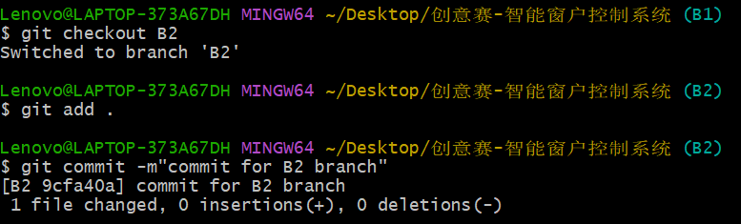

R8：查看目前哪些分支已经合并、哪些分支尚未合并
查看已经合并的分支：git branch --merged
查看尚未合并的分支：git branch --no-merged
分别执行上述两条指令，得到如下的结果：
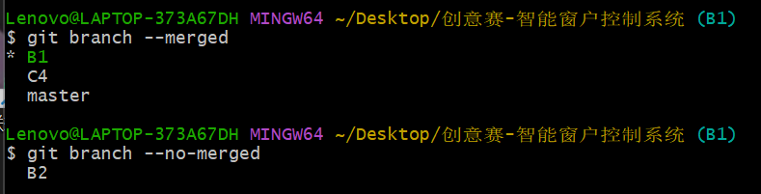
R9：将已经合并的分支删除(B1)，将尚未合并的分支(B2)合并到一个新分支上，分支名字为学号2022211893
强制删除分支：git branch -D 分支名
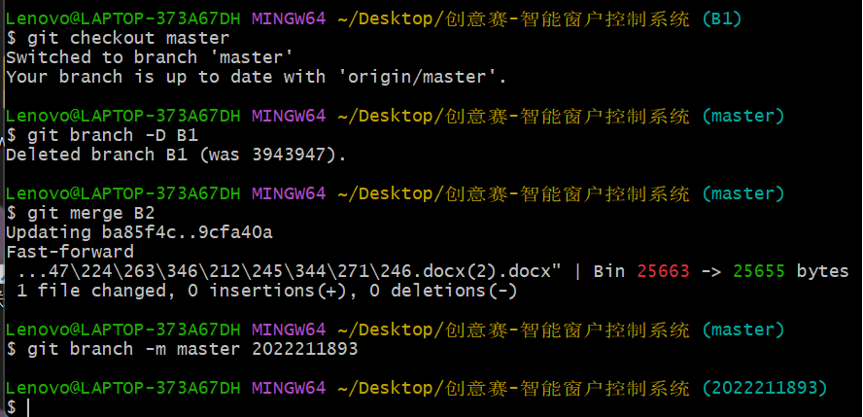
R10：将本地以学号命名的分支推送到GitHub上自己的仓库内
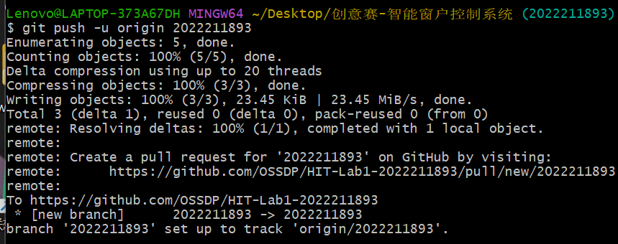
R11：查看完整的版本变迁树
--graph：以图形化的方式显示分支和合并历史。
--oneline：以单行格式显示每个提交，简化输出。
--all：显示所有分支的提交记录。
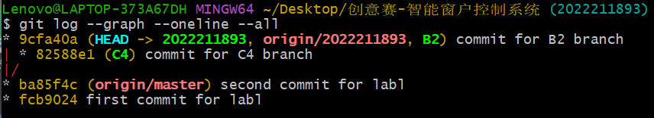
R12：在Github上以web页面的方式查看Lab1仓库的当前状态
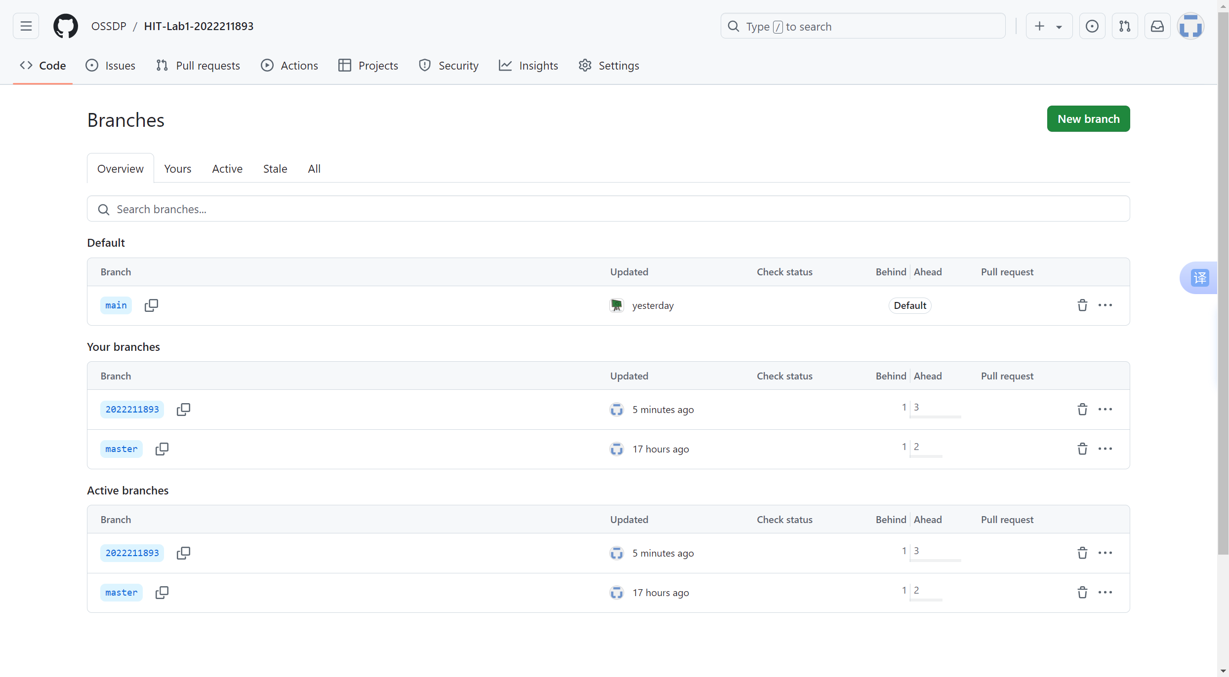

实验场景(3)：在线Git练习
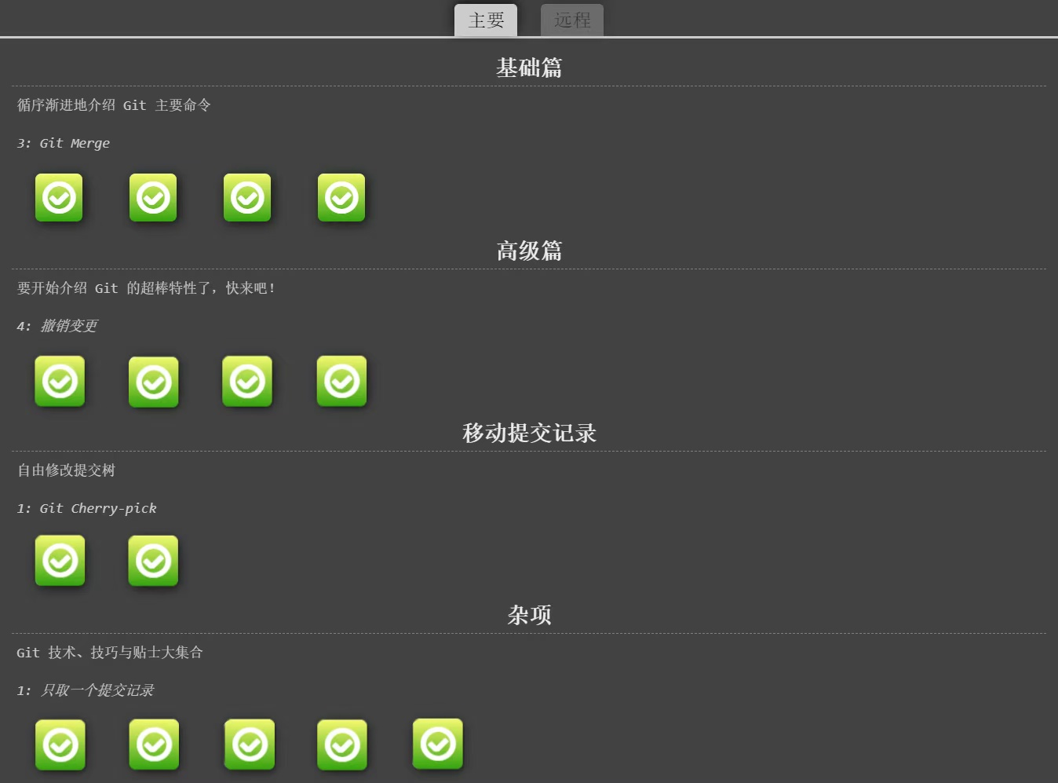

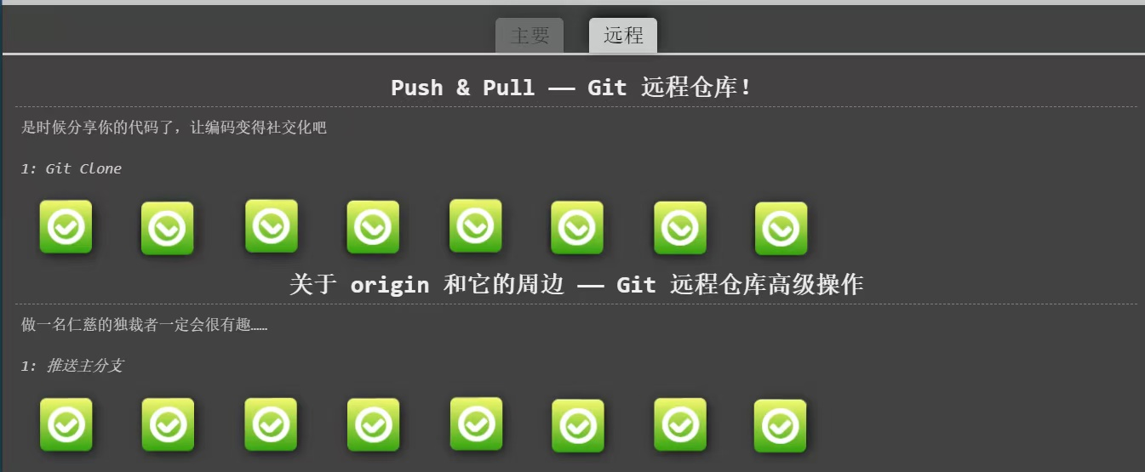

小结
在这次实验中，我首先了解并安装了 Git，这是一个重要的版本控制工具，对于管理项目源代码至关重要。通过创建本地仓库，我学会了如何使用基本的 Git 指令进行代码的提交和管理，特别是在与 GitHub 的交互中，感受到了版本控制的便利。

主要步骤：

1. 本地安装 Git：通过官网下载并安装，配置了用户信息，确保后续的提交记录能够显示我的身份。

2. 创建本地仓库：使用 `git init` 命令创建了一个新的仓库，并通过 `git add` 和 `git commit` 提交了我的初始操作。

3. 推送到 GitHub：学习了如何将本地仓库推送到 GitHub，通过 `git push` 命令，将代码共享到远程仓库，提升了代码的可访问性和安全性。

4. 分支管理：创建和切换分支，学会了如何在不同分支间进行开发，从而能够在不影响主线代码的情况下进行实验和开发。

收获与反思：

1.对 Git 的理解：通过实践，我深入理解了 Git 的核心机制，包括版本控制的思想和分支管理的重要性。这使我在未来的项目中能够更好地利用 Git 进行代码管理。

2.团队协作的基础：Git 和 GitHub 的结合让我认识到团队协作的重要性，通过版本控制可以有效地协调多个人的工作，避免代码冲突和丢失。

3.解决问题的能力：在使用 Git 的过程中，我遇到了一些问题，比如分支合并时的冲突处理，通过查阅资料和实践，我提高了自己的问题解决能力。

总的来说，这次实验让我掌握了 Git 的基本操作和思维方式，为我后续的项目开发打下了坚实的基础。

